**คู่มือการใช้ระบบเช่าโรงแรมออนไลน์ผ่านเทคโนโลยี เพย์แพล**

**การใช้งานของผู้ดูแลระบบ (Admin)**

**การล็อกอินเข้าสู่ระบบ (login)**

1.1 การใช้งานของระบบชำระเงินค่าเช่าโรงแรมผ่านเทคโนโลยี เพย์แพล ผู้ดูแลระบบต้องทำการล็อกอินเข้าสู่ระบบ ซึ่งจะแสดงดังภาพที่ 1

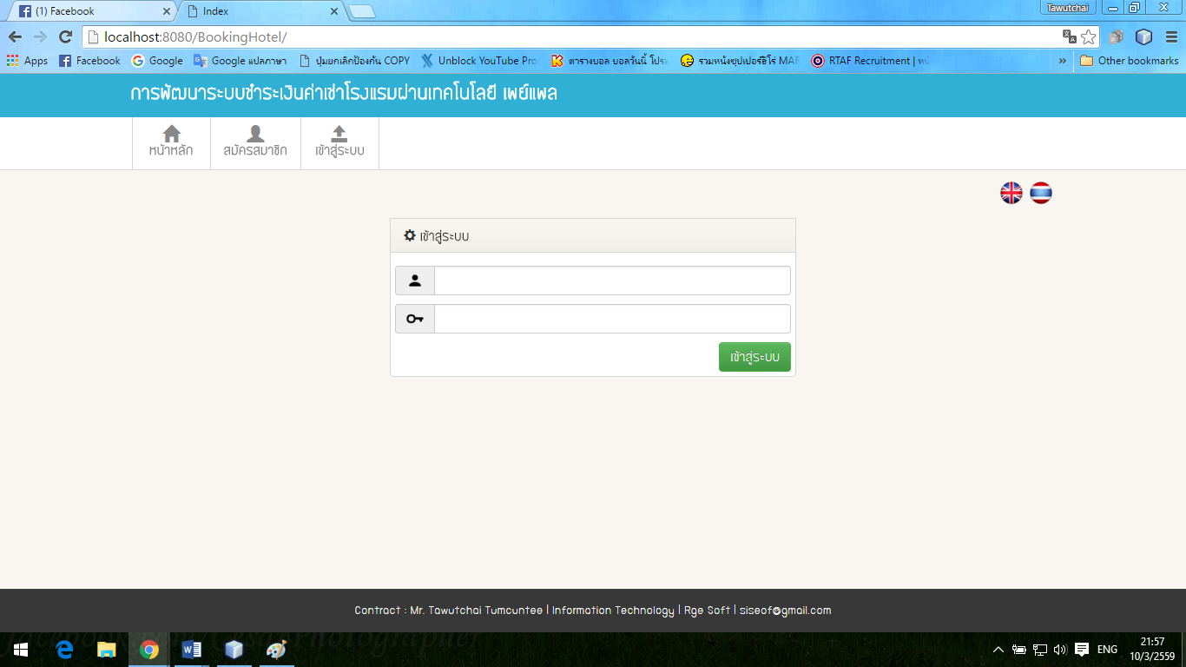

คลิกเข้าสู่ระบบ

กรอก Password

กรอก Username

คลิกที่เมนู

**ภาพที่ 1** แสดงการล็อกอินเข้าสู่ระบบ

1.2 เมื่อผู้ใช้กรอก username หรือ password ผิด ระบบจะแจ้งเตือนความ ซึ่งจะแสดงดังภาพที่ 2

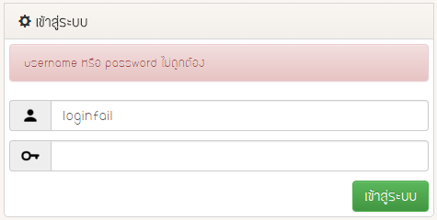

**ภาพที่ 2** แสดงการล็อกอินเข้าสู่ระบบไม่สำเร็จ

เมื่อผู้ดูแลระบบล๊อกอินสำเร็จจะเจอ 4 เมนู ประกอบไปด้วย หน้าหลัก, จัดการผู้ใช้, จัดการห้องพัก, การจอง, และเมนูการ ตั้งค่า จะซ่อนเมนูย่อยไว้ 3 เมนู ประกอบด้วย โปรไฟล์, เปลี่ยนรหัสผ่าน, ออกจากระบบ ซึ่งจะแสดงดังภาพที่ 3

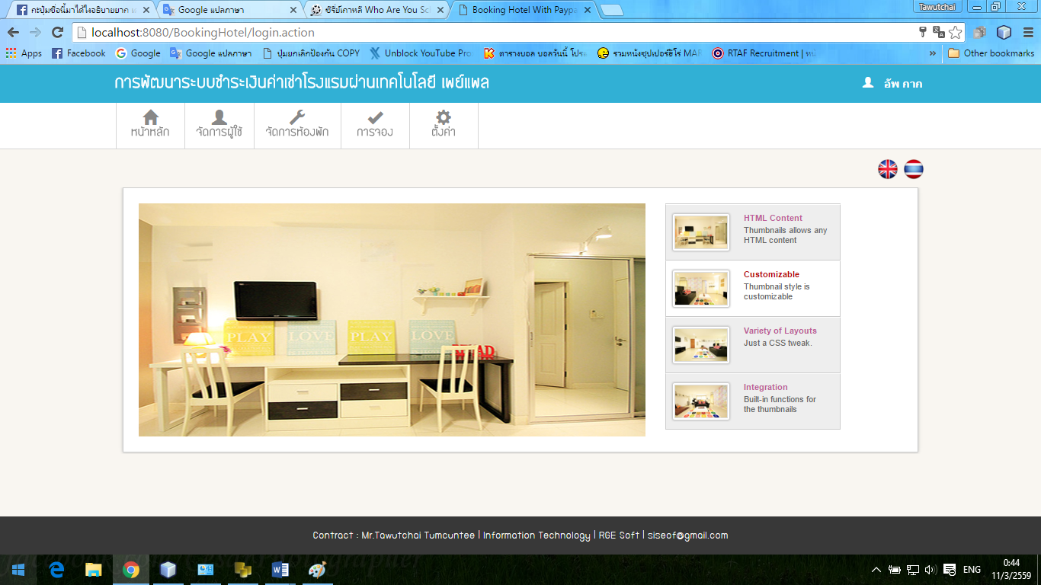

3

1

2

4

5

**ภาพที่ 3** แสดงการล็อกอินเข้าสู่ระบบสำเร็จ

**เมนูจัดการผู้ใช้ (User management)**

หน้าจัดการผู้ใช้ของระบบชำระเงินค่าเช่าโรงแรมผ่านเทคโนโลยี เพย์แพล ซึ่งจะแสดงดังภาพที่ 4

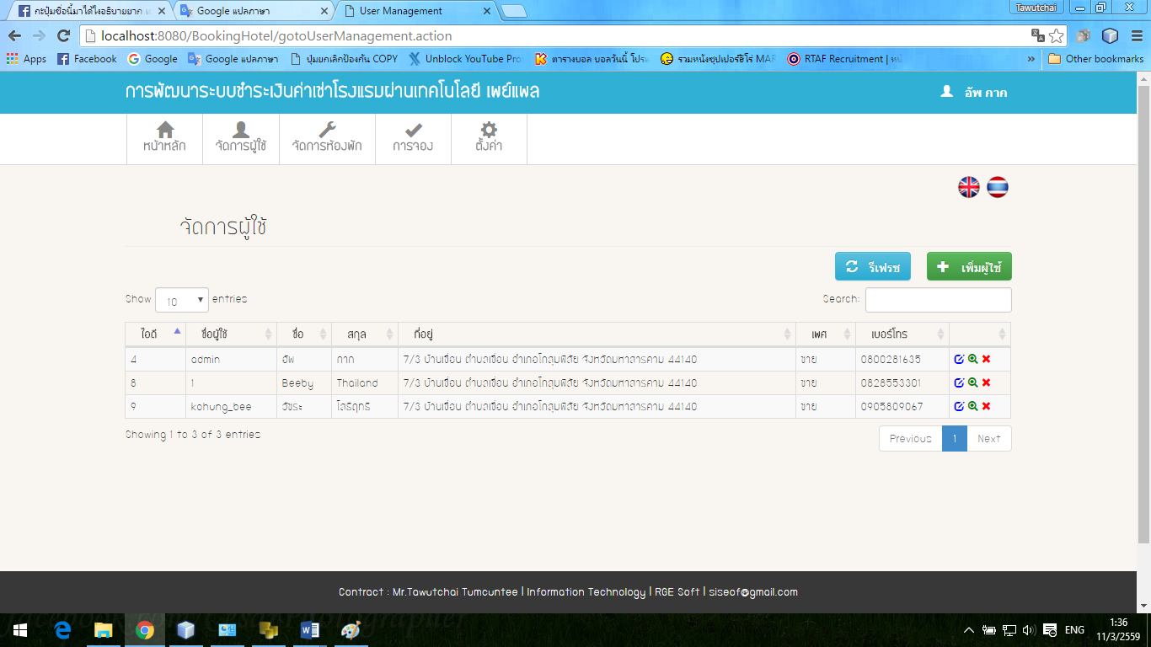

คลิกเปลี่ยนหน้าเมนู

**ภาพที่ 4** แสดงหน้าจัดการผู้ใช้



เมื่อมีการอัพเดทข้อมูลผู้ใช้งานสามารถกดปุ่ม รีเฟรช (Refresh) เพื่อทำการ รีเฟรชหน้าเว็บ ให้เว็บแสดงข้อมูลปัจจุบัน และผู้ดูแลระบบสามารถ คลิกที่ปุ่ม เพิ่มผู้ใช้ (Add user) เพื่อเปลี่ยนหน้าไปยัง ฟอร์มเพิ่มผู้ใช้ เมื่อทำการกรอกข้อมูลครบสามารถกดปุ่มเพิ่มผู้ใช้ ผู้ดูแลระบบสามารถกำหนดสิทธิ์ในการใช้งานของผู้ใช้ได้ โดยการเปลี่ยนระดับผู้ใช้งาน จาก User เป็น Admin ซึ่งจะแสดงดังภาพที่ 5

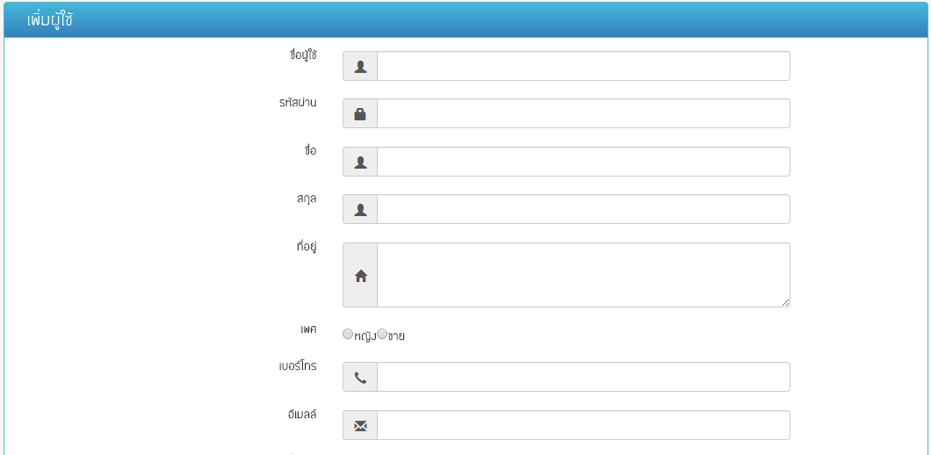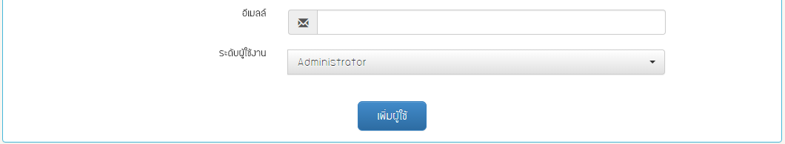

การกำหนดระดับผู้ใช้งาน

คลิกเพื่อยืนยัน

**ภาพที่ 5** แสดงฟอร์มเพิ่มผู้ใช้

**ค้นหาผู้ใช้**

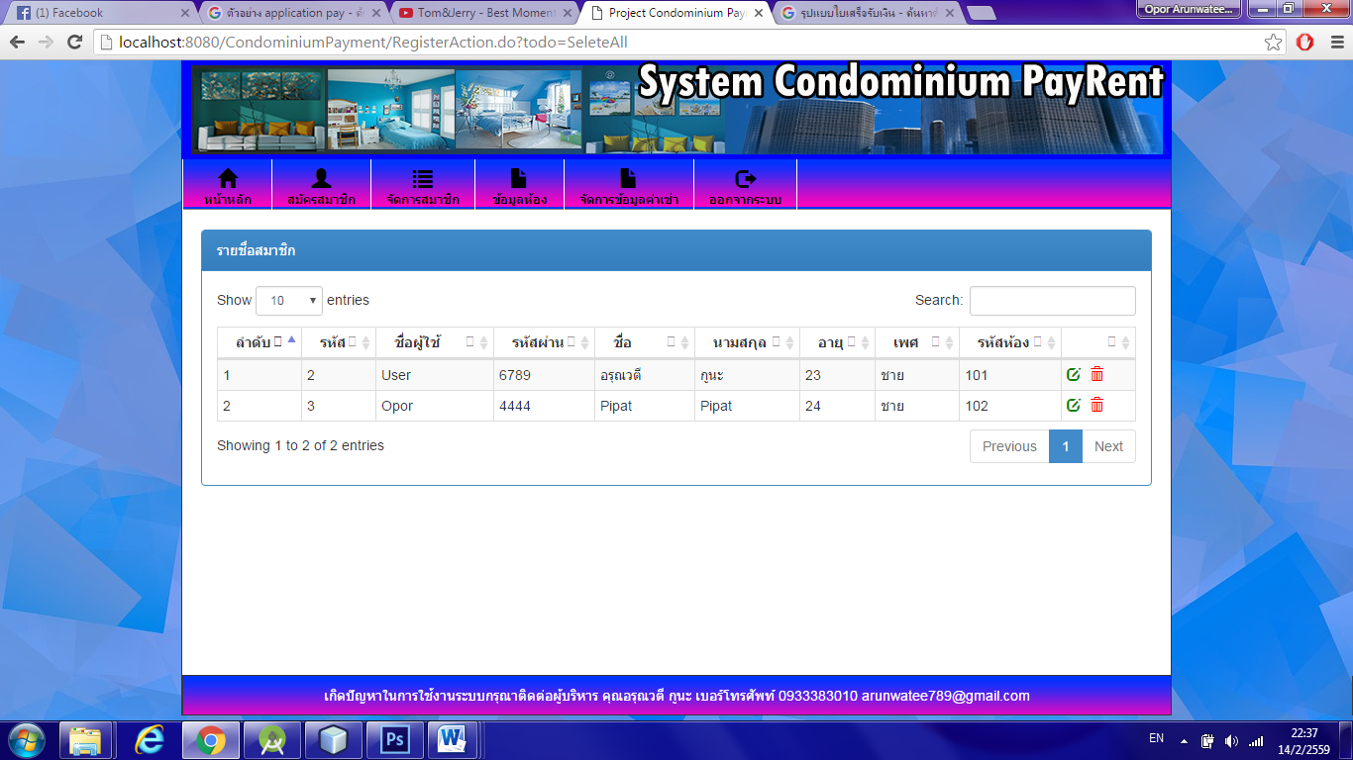

การค้นหาข้อมูลผู้ใช้ให้กรอกที่ช่องการค้นหา ของระบบชำระเงินค่าเช่าโรงแรมผ่านเทคโนโลยี เพย์แพล ผู้ดูแลระบบสามารถทำการค้นหาข้อมูลผู้ใช้เมื่อเริ่มพิมพ์ถ้าข้อมูลมีจะโชว์ขึ้นมาอัตโนมัติ เมื่อข้อมูลไม่ตรงกับข้อมูลใดๆ ระบบจะโชว์ No matching records found ขึ้นมาแทน และเมื่อทำการค้นหาผู้ใช้เรียบร้อย ผู้ดูแลระบบจะสามารถทำการแก้ไขข้อมูลอัพเดทข้อมูล และลบข้อมูลผู้ใช้ได้ ซึ่งจะแสดงดังภาพที่ 6

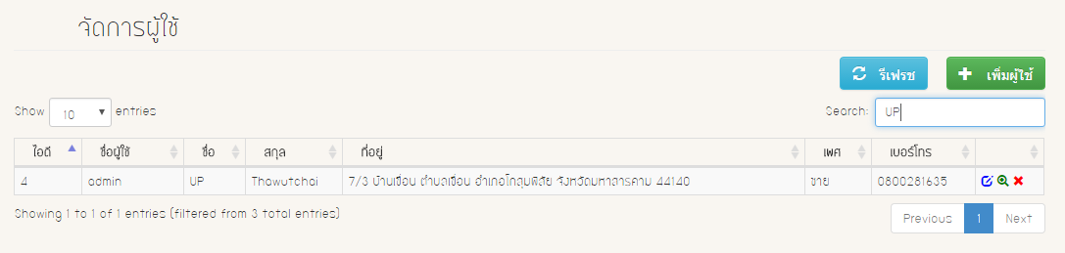

**ภาพที่ 6** แสดงการค้นหาผู้ใช้

**แก้ไขข้อมูลผู้ใช้**

เมื่อทำการค้นหาข้อมูลผู้ใช้ใดๆ ขึ้นมาแล้วผู้ดูแลระบบสามารถ คลิกปุ่ม  เพื่อแก้ไขข้อมูลของผู้ใช้ ซึ่งจะแสดงดังภาพที่ 7

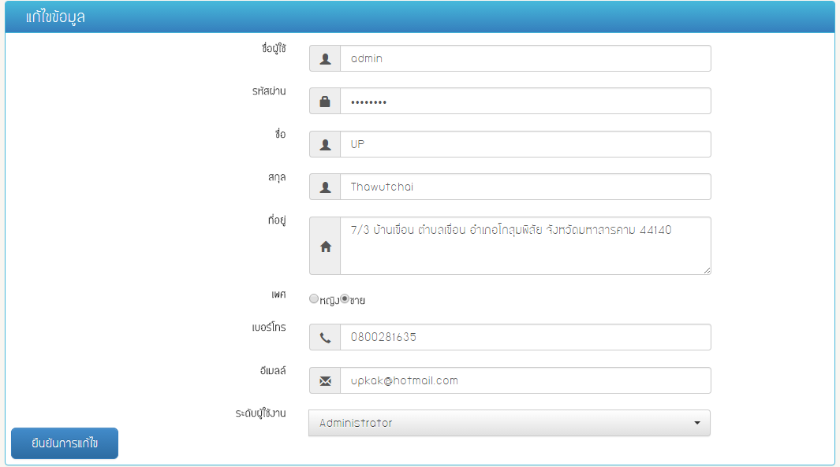

**ภาพที่ 7** แสดงฟอร์มแก้ไขข้อมูลผู้ใช้

**การดูข้อมูลผู้ใช้**

เมื่อทำการค้นหาข้อมูลผู้ใช้ใดๆ ขึ้นมาแล้วผู้ดูแลระบบสามารถ คลิกปุ่ม เพื่อดูข้อมูลของผู้ใช้ ในเมนูนี้ผู้ดูแลระบบจะไม่สามารถแก้ไขข้อมูลของผู้ใช้ได้จะสามารถดูได้อย่างเดียว ซึ่งจะแสดงดังภาพที่ 8

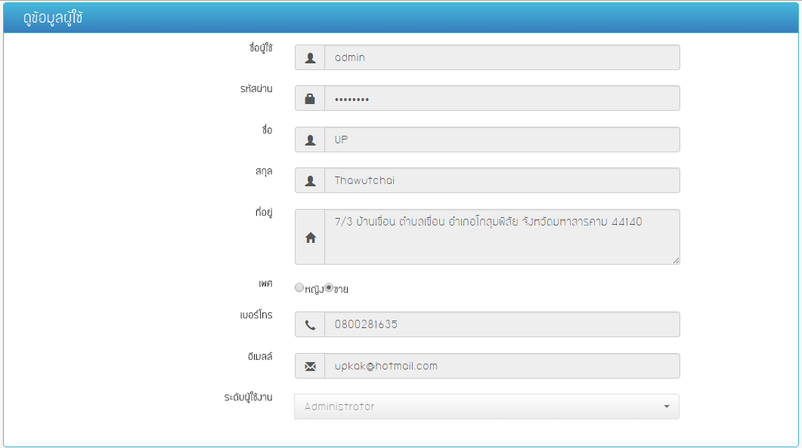

**ภาพที่ 8** แสดงฟอร์มดูข้อมูลผู้ใช้

**การดูลบข้อมูลผู้ใช้**

C:\Users\SinjuGu\AppData\Local\Microsoft\Windows\INetCache\Content.Word\2.pngเมื่อทำการค้นหาข้อมูลผู้ใช้ใดๆ ขึ้นมาแล้วผู้ดูแลระบบสามารถ คลิกปุ่ม เพื่อทำการลบข้อมูลของผู้ใช้ ซึ่งจะแสดงดังภาพที่ 9

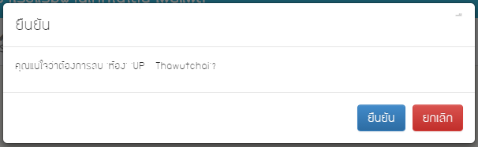

**ภาพที่ 9** แสดง Dialog แจ้งเตือนเพื่อยืนยันการลบผู้ใช้

**เมนูจัดการห้องพัก (Rooms management)**

หน้าจัดการห้องพักของระบบชำระเงินค่าเช่าโรงแรมผ่านเทคโนโลยี เพย์แพล ซึ่งจะแสดงดังภาพที่ 10

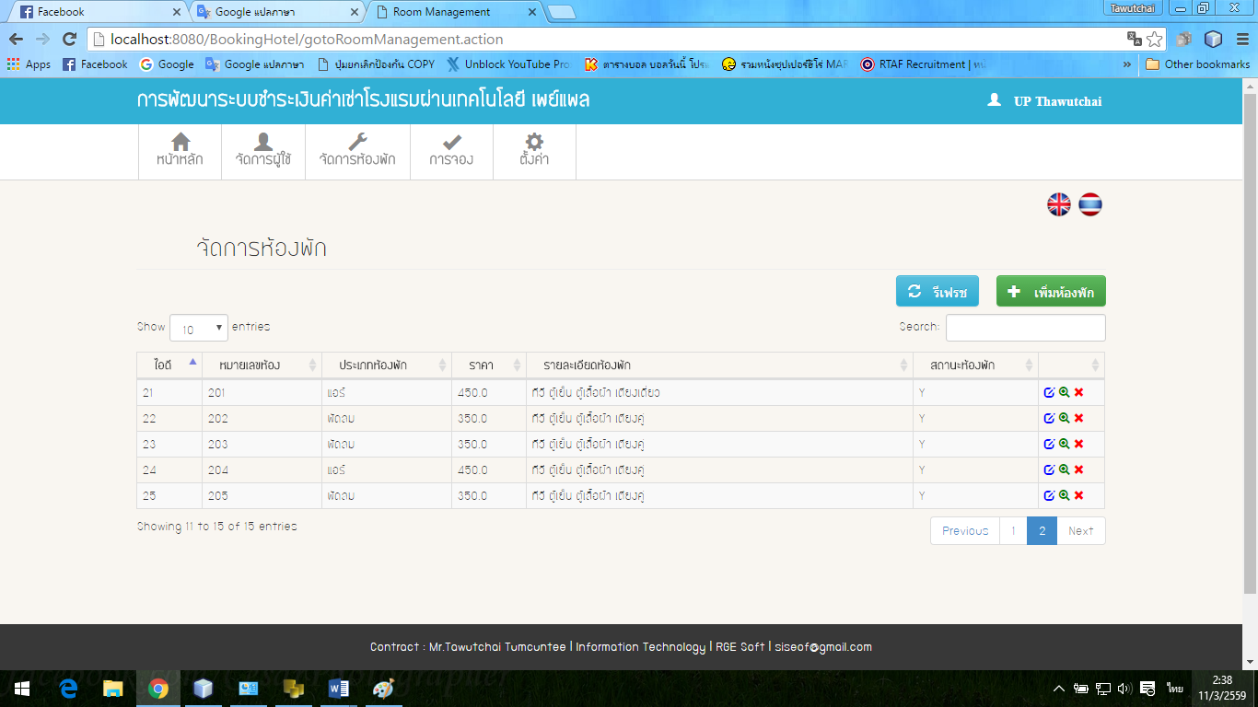

คลิกเปลี่ยนหน้าเมนู

**ภาพที่ 10** แสดงหน้าจัดการห้องพัก

C:\Users\SinjuGu\AppData\Local\Microsoft\Windows\INetCache\Content.Word\1.png

เมื่อมีการอัพเดทข้อมูลผู้ใช้งานสามารถกดปุ่ม รีเฟรช (Refresh) เพื่อทำการ รีเฟรชหน้าเว็บ ให้เว็บแสดงข้อมูลปัจจุบัน และผู้ดูแลระบบสามารถ คลิกที่ปุ่ม เพิ่มผู้ใช้ (Add room) เพื่อเปลี่ยนหน้าไปยัง ฟอร์มเพิ่มห้องพัก เมื่อทำการกรอกข้อมูลครบสามารถกดปุ่มเพิ่มห้องพัก ซึ่งจะแสดงดังภาพที่ 11

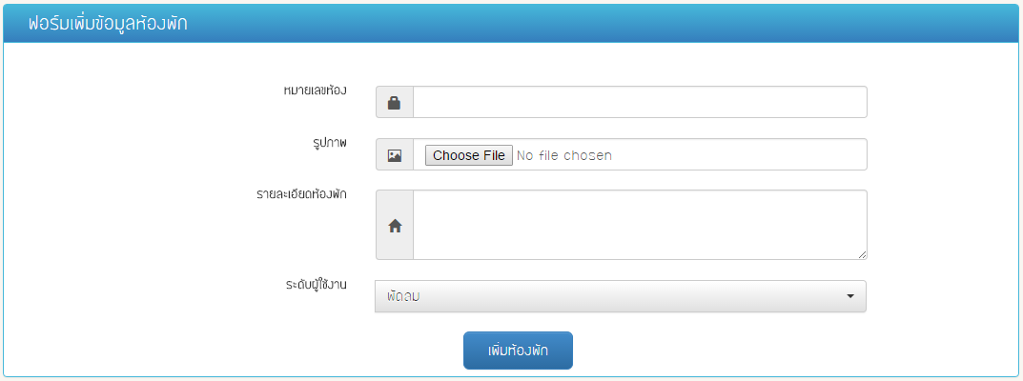

**ภาพที่ 11** แสดงหน้าเพิ่มห้องพัก

**แก้ไขข้อมูลห้องพัก**

เมื่อทำการค้นหาข้อมูลห้องพักใดๆ ขึ้นมาแล้วผู้ดูแลระบบสามารถ คลิกปุ่ม  เพื่อจัดการข้อมูลของห้องพัก และเมื่อทำการแก้ไขข้อมูลห้องพักเสร็จสามารถทำการ กดปุ่ม แก้ไขห้องพักเพื่อทำการบันทึกข้อมูลที่แก้ไขได้ ซึ่งจะแสดงดังภาพที่ 12

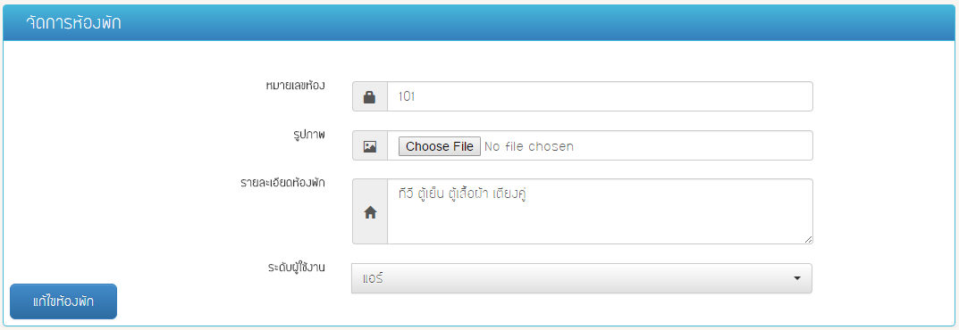

**ภาพที่ 12** แสดงหน้าจัดการข้อมูลห้องพัก

**การดูข้อมูลห้องพัก**

เมื่อทำการค้นหาข้อมูลห้องพักใดๆ ขึ้นมาแล้วผู้ดูแลระบบสามารถ คลิกปุ่ม C:\Users\SinjuGu\AppData\Local\Microsoft\Windows\INetCache\Content.Word\2.png เพื่อดูข้อมูลของห้องพัก ในเมนูนี้ผู้ดูแลระบบจะไม่สามารถแก้ไขข้อมูลของห้องพักได้จะสามารถดูได้อย่างเดียว ซึ่งจะแสดงดังภาพที่ 13

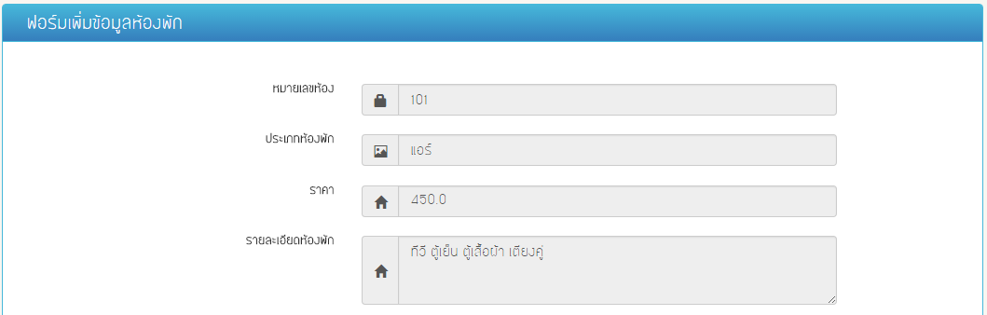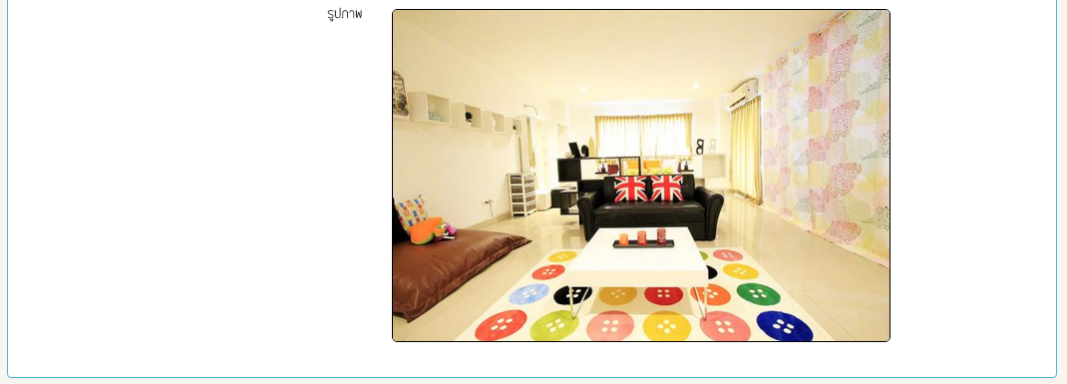

**ภาพที่ 13** แสดงหน้าจัดการข้อมูลห้องพัก

**การดูลบข้อมูลห้องพัก**

C:\Users\SinjuGu\AppData\Local\Microsoft\Windows\INetCache\Content.Word\2.pngเมื่อทำการค้นหาข้อมูลห้องพักใดๆ ขึ้นมาแล้วผู้ดูแลระบบสามารถ คลิกปุ่ม เพื่อทำการลบข้อมูลของห้องพักซึ่งจะแสดงดังภาพที่ 14

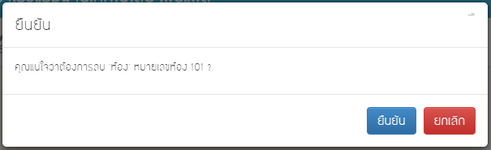

**ภาพที่ 14** แสดง Dialog ยืนยันการลบ

**เมนูจัดการการจอง (Booking management)**

หน้าจัดการการจองของระบบชำระเงินค่าเช่าโรงแรมผ่านเทคโนโลยี เพย์แพล ซึ่งจะแสดงดังภาพที่ 15

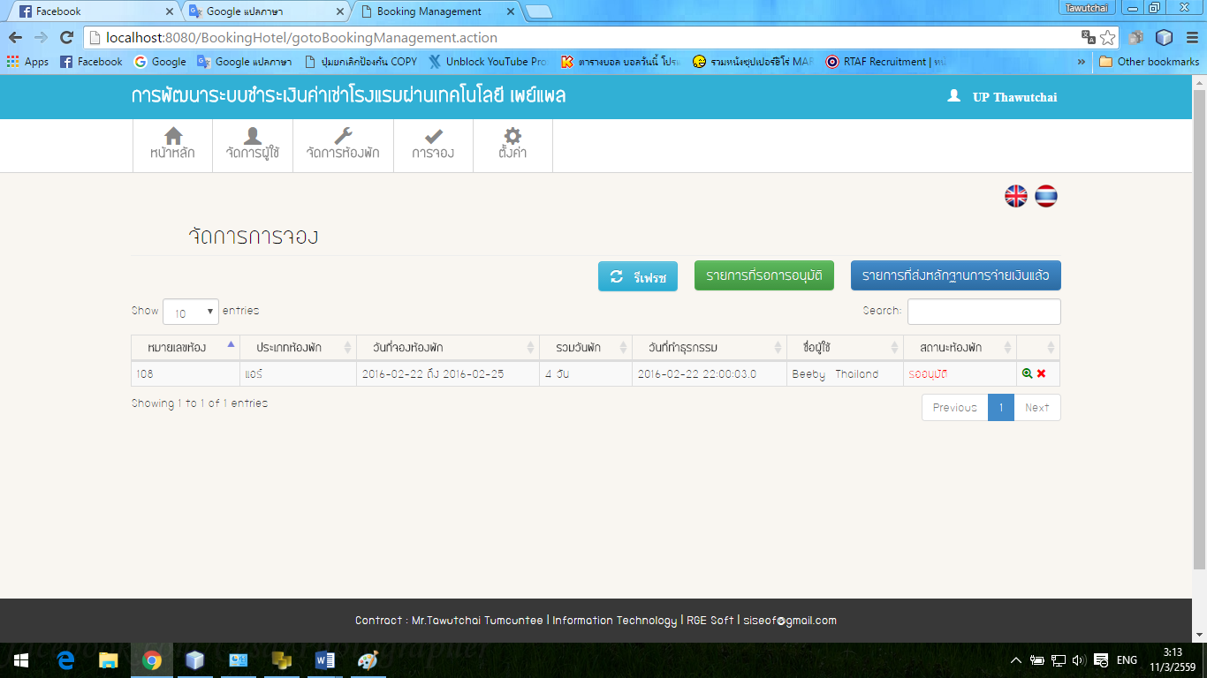

คลิกเปลี่ยนหน้าเมนู

**ภาพที่ 15** แสดงหน้าจัดการการจอง

และเมื่อต้องการย้อนกลับสามารถกดปุ่ม เพื่อย้อนกลับได้



ซึ่งจะแสดงดังภาพที่ 16

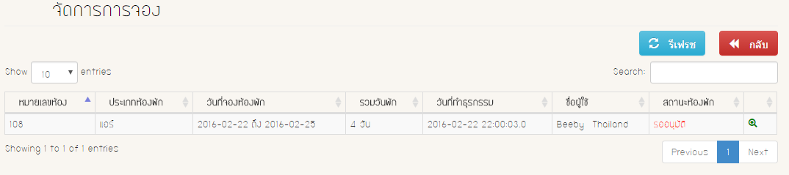

**ภาพที่ 16** แสดงรายการที่รอการอนุมัติ

ผู้ดูแลระบบสามารถกดดูรายละเอียดที่รอการอนุมัติได้โดยการ คลิกที่ปุ่ม C:\Users\SinjuGu\AppData\Local\Microsoft\Windows\INetCache\Content.Word\2.png เพื่อดูรายละเอียดของการขออนุมัติ ซึ่งจะแสดงดังภาพที่ 17

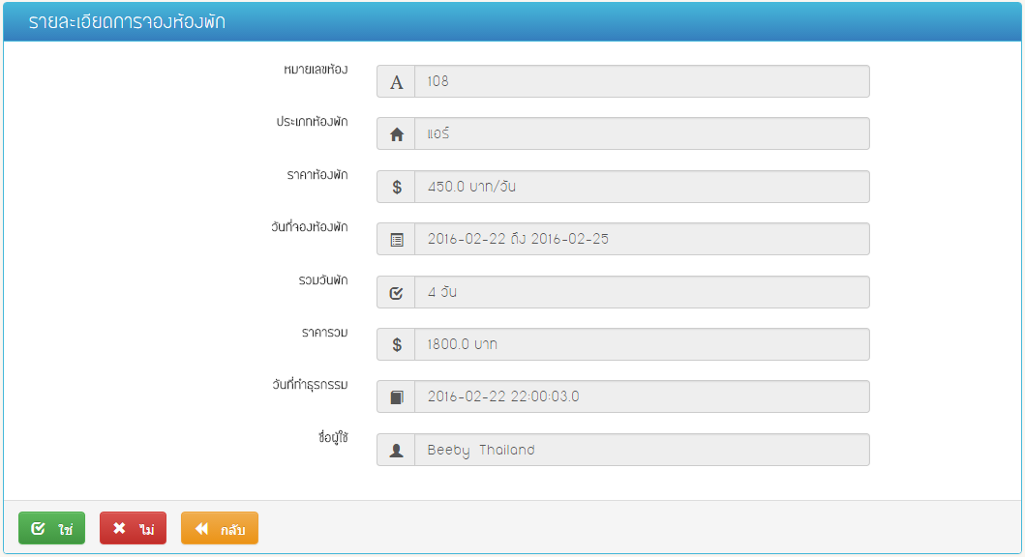

**ภาพที่ 17** แสดงรายละเอียดที่รอการอนุมัติ

ผู้ดูแลระบบมีสิทธิ์ในการ อนุมัติ โดยการกดปุ่ม ซึ่งระบบจะเปลี่ยนหน้าไปยังรายการที่ถูกอนุมัติแล้ว ซึ่งจะแสดงดังภาพที่ 18

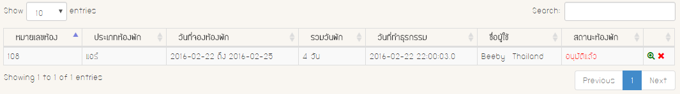

**ภาพที่ 17** แสดงรายการที่ถูกอนุมัติแล้ว



ผู้ดูแลระบบมีสิทธิ์ในการ ไม่อนุมัติโดยการกดปุ่ม ระบบจะทำการเปลี่ยนหน้ากลับมายังรายการที่รอการอนุมัติ โดยจะไม่โชว์รายการที่ผู้ดูแลระบบไม่อนุมัติ

หากผู้ดูแลระบบต้องการกลับไปดูรายละเอียดของการจองห้องพักอื่นๆ สามารถกดปุ่ม



ได้ ระบบจะทำการเปลี่ยนหน้ากลับมายังรายการที่รอการอนุมัติ

และเมื่อมีการแจ้งการเปลี่ยนแปลง หรือยกเลิกการเช่าโรงแรม ผู้ดูแลระบบสามารถคลิกปุ่ม เพื่อทำการลบข้อมูลที่รอการอนุมัติ ซึ่งจะแสดงดังภาพที่ 18

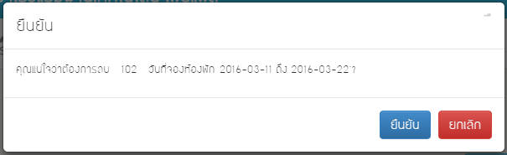

**ภาพที่ 18** แสดง Dialog ยืนยันการลบข้อมูลการจอง

**เมนูการตั้งค่า (Setting)**

หน้าตั้งค่าผู้ใช้ จะซ่อนเมนูย่อยไว้ 3 เมนู ประกอบด้วย โปรไฟล์, เปลี่ยนรหัสผ่าน, ออกจากระบบ ของระบบชำระเงินค่าเช่าโรงแรมผ่านเทคโนโลยี เพย์แพล ซึ่งจะแสดงดังภาพที่ 19

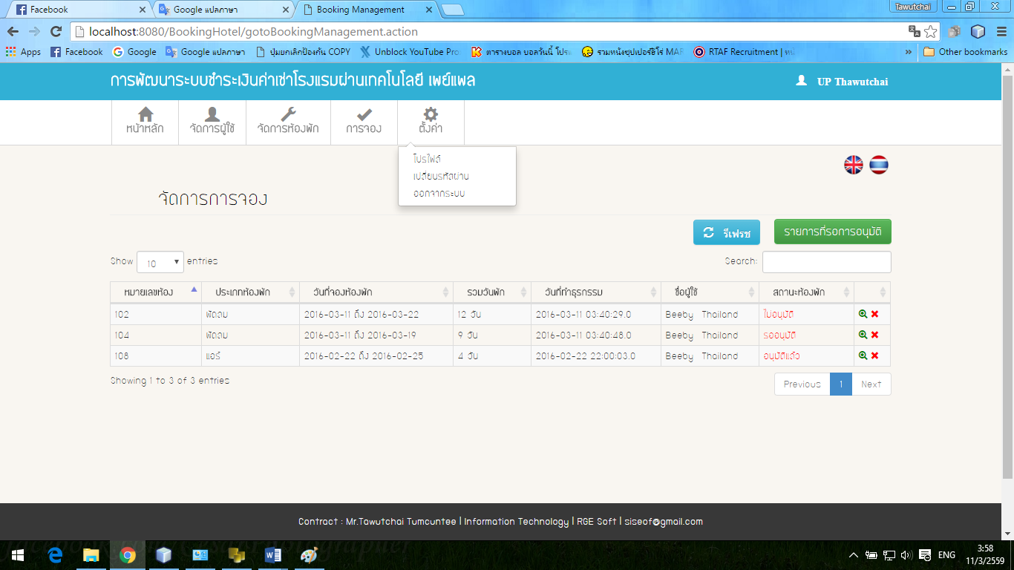

3. คลิกเพื่อออกจากระบบ

2. คลิกเพื่อเปลี่ยนรหัสผ่าน

1. คลิกดูข้อมูลส่วนตัว

คลิกเพื่อดูเมนูย่อย

**ภาพที่ 19** แสดงเมนูที่ถูกซ่อนไว้

1. **เมนูโปรไฟล์**

ผู้ดูแลระบบ ระบบชำระเงินค่าเช่าโรงแรมผ่านเทคโนโลยี เพย์แพล สามารถทำการแก้ไขข้อมูลส่วนตัวได้ เมื่อทำการแก้ไขข้อมูลส่วนตัวเสร็จ สามารถคลิกที่ ปุ่ม



เพื่อทำการบันทึกระบบจะไม่เปลี่ยนหน้าเว็บเพจไปหน้าอื่น ซึ่งจะแสดงดังภาพที่ 20

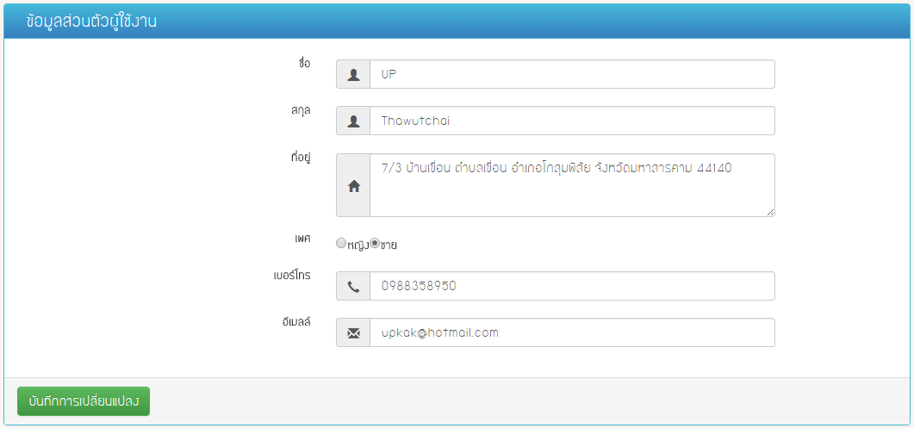

**ภาพที่ 20** แสดงแก้ไขข้อมูลส่วนตัว

1. **เมนูเปลี่ยนพาสเวิสด์**

ผู้ดูแลระบบ ระบบชำระเงินค่าเช่าโรงแรมผ่านเทคโนโลยี เพย์แพล สามารถทำการเปลี่ยนรหัสผ่าน เมื่อทำการเปลี่ยนรหัสผ่านเสร็จสามารถคลิกที่ปุ่ม

เพื่อทำการบันทึกระบบจะไม่เปลี่ยนหน้าเว็บเพจไปหน้าอื่น



ซึ่งจะแสดงดังภาพที่ 21

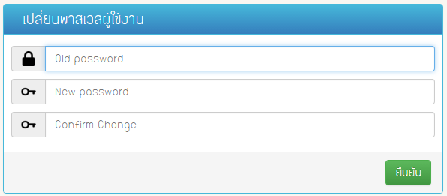

C:\Users\SinjuGu\AppData\Local\Microsoft\Windows\INetCache\Content.Word\2.png

**ภาพที่ 21** แสดงฟอร์มการเปลี่ยนรหัสผ่าน

* + 1. เมื่อมีการกรอกข้อมูลผิดพลาด ระบบจะแจ้งเตือน

เปลี่ยนรหัสผ่านไม่สำเร็จ รหัสผ่านเดิมไม่ถูกต้อง !

1. **เมนูออกจากระบบ**

เมื่อผู้ดูแลระบบ ระบบชำระเงินค่าเช่าโรงแรมผ่านเทคโนโลยี เพย์แพล ต้องการออกจากระบบสามารถคลิกที่เมนูย่อย จะมี Dialog แจ้งเตือนการออกจากระบบ ซึ่งจะแสดงดังภาพที่ 22

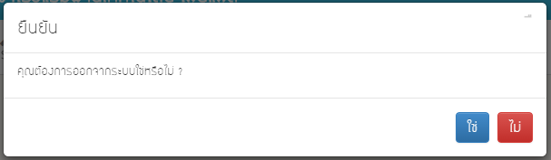

**ภาพที่ 22** แสดงการแจ้งเตือนออกจากระบบ

**ระบบเปลี่ยนภาษา ไทย – English**

ระบบชำระเงินค่าเช่าโรงแรมผ่านเทคโนโลยี เพย์แพล นั้นถูกออกแบบให้แสดงผลด้วยภาษา 2 ภาษาด้วยกัน คือภาษา ไทย – English เพื่อรองรับลูกค้าหลากหลายเพิ่มมากยิ่งขึ้นโดยผู้ใช้งานสามารถเปลี่ยนภาษาโดยการกดปุ่ม เพื่อเปลี่ยนภาษา ระบบจะทำการรีเฟรชหน้าเว็บเพจกลับไปยังหน้าหลัก

